**Normas e modelo para elaboração de trabalho para a XIII FECTI**

Prezados alunos e professores, esse documento foi produzido com o intuito de guiá-los e de ser utilizado como base para a elaboração do trabalho escrito, exigido para a inscrição na FECTI. Prestem atenção nas formatações de texto indicadas, tais como: tamanho do papel, tipo e tamanho da fonte, margens, espaçamento, alinhamento, cor, destaques (negrito e itálico) e número de linhas em branco entre as partes do texto. Observe que algumas configurações podem variar, dependendo da seção do texto.

Para facilitar, o modelo mostrado a partir da próxima página já se encontra formatado para papel A4 e com margens esquerda e superior de 3,0 cm e margens direita e inferior de 2,0 cm. Toda a parte textual também se encontra dentro da formatação exigida, bastando apenas apagar o que está escrito e escrever o seu texto no lugar. Onde estiver escrito “linha em branco” vocês deverão apagar e deixar uma linha em branco, porém, com a formatação descrita (fonte e tamanho). Cabeçalhos e rodapés não serão permitidos. Figuras, fotos, tabelas e gráficos deverão estar alinhados com o texto e NUNCA à frente do texto ou com o mesmo ao redor. Ao terminar de escrever seu trabalho, as fotos deverão ser compactadas: clicar na foto/figura, depois, na aba “Formatar” e, no lado esquerdo da barra de ferramentas, clicar em “Compactar Imagens”. Na caixa que abrirá, selecionar os seguintes itens: “Todas as imagens do documento”, “Impressão”, “Compactar imagens” e “Excluir áreas cortadas das imagens”. Clicar em “OK” ou “Aplicar”. **Somente serão aceitos os seguintes tipos de arquivo: doc (documento do word 97-2003), docx (documento do word) ou rtf (formato rich text).** O arquivo deve ocupar um máximo de 10 MB e ser verificado quanto à presença de vírus. Os trabalhos escritos fora das formatações exigidas serão devolvidos para correções e, caso continuem fora dos padrões, serão eliminados da seleção.

ATENÇÃO: O trabalho completo deve ser enviado na inscrição, de 12 de junho até 3 de setembro de 2019. Para inscrever seu projeto, acesse o link na página da XIII FECTI no site da Fundação CECIERJ, cadastre-se na Plataforma SisFECTI: <https://fecti.cecierj.edu.br/login>, leia as normas gerais, clique em Inscrever trabalho, informe o título de seu trabalho, preencha a ficha de inscrição com os dados pedidos de escola, professores e alunos, e anexe o trabalho elaborado segundo estas normas. Os trabalhos selecionados nas feiras afiliadas à FECTI terão um prazo de até 5 dias, após a realização da feira afiliada, para ser inscritos. Antes de preencher a ficha de inscrição, verifique se, caso seu trabalho seja selecionado, o responsável legal pelo aluno menor de idade permitirá sua participação na XIII FECTI na cidade do Rio de Janeiro, nos dias 6 e 7 de dezembro de 2019.

**TITULO (em letras maiúsculas, máximo de 75 caracteres com espaços), alinhamento centralizado, fonte Times New Roman 14, negrito, cor preta, espaçamento 1,5 entre linhas. O título deve ser claro e objetivo, apresentando a ideia central do trabalho**

(linha em branco, fonte Times New Roman12)

(linha em branco, fonte Times New Roman 12)

Alunos (três no máximo): alinhamento centralizado, fonte Times New Roman 12 regular, espaçamento 1,5. Colocar nome e todos os sobrenomes. Separar os nomes dos alunos participantes com vírgulas.

Orientador: alinhamento centralizado, fonte Times New Roman 12 regular, espaçamento 1,5.

Coorientador: alinhamento centralizado, fonte Times New Roman 12 regular, espaçamento 1,5 entre linhas

Escola: alinhamento centralizado, fonte Times New Roman 12 regular, espaçamento 1,5.

Endereço postal completo da escola: alinhamento centralizado, fonte Times New Roman 12, regular, cor preta, espaçamento 1,5.

e-mail: (somente do autor para correspondência)

(linha em branco, fonte Times New Roman 12)

(linha em branco, fonte Times New Roman 12)

**Resumo** (fonte Times New Roman 12, Negrito, alinhado à esquerda)

Insira aqui o resumo do trabalho, sem recuo de parágrafo, espaçamento 1,5 entre linhas, alinhamento justificado, fonte Times New Roman 12 regular, cor preta. O resumo deve conter no mínimo 150 e no máximo 300 palavras, sem divisão em parágrafos. Para contar palavras: selecione o texto do resumo, clique no *menu* “Ferramentas” ou “Revisão” do editor de texto e selecione “Contar palavras”. O resumo deve conter, de forma concisa, a essência do trabalho, informações sobre o tema da pesquisa, o objetivo do trabalho, a metodologia utilizada (como foi realizado), os principais resultados e conclusões. Esse tópico precisa permitir que o leitor tenha clareza sobre o que foi desenvolvido no trabalho. O resumo é a “propaganda” do trabalho, que levará à leitura de todo o texto.

Importante: **não** inclua nesta seção referências, figuras, gráficos, etc.

**Palavras chave**: até três, devem ser iniciadas em letra maiúscula e separadas entre si por ponto final, alinhamento justificado, fonte Times New Roman 12 regular, cor preta.

(linha em branco, fonte Times New Roman 12)

(linha em branco, fonte Times New Roman 12)

**Introdução** (fonte Times New Roman 12 negrito, alinhado à esquerda)

Insira aqui a introdução, com recuo de parágrafo de 1,25 cm, espaçamento 1,5 entre linhas, alinhamento justificado, fonte Times New Roman 12 regular, cor preta.

A introdução deve conter a relevância do trabalho, apresentando o contexto no qual o trabalho se insere de forma clara, a fim de situar o leitor no tema, levantando as questões ou problemas identificados e justificando a importância do assunto estudado. Utilize referências bibliográficas específicas sobre o tópico abordado e/ou apresente um histórico do problema. Por exemplo: em um trabalho sobre o desenvolvimento de uma caneca inquebrável, a introdução deverá descrever a forma e a utilização de uma caneca, os tipos de material empregados, o que outros trabalhos falam sobre o tema, a importância da indestrutibilidade da caneca e que contribuições isso pode trazer.

(linha em branco, fonte Times New Roman 12)

(linha em branco, fonte Times New Roman 12)

**Objetivo** (fonte Times New Roman 12 negrito, alinhado à esquerda)

Os objetivos compõem a finalidade para qual o seu trabalho foi desenvolvido, ou seja, a meta que se pretende atingir com a elaboração da pesquisa. Aqui você deve escrever a ideia central do seu trabalho, mostrando porque foi desenvolvido; o que se pretende alcançar e/ou o que você espera obter como resultado.

Importante: Para escrever os objetivos, utilize verbos no infinitivo como, por exemplo, contribuir, analisar, descrever, investigar, comparar etc.

(linha em branco, fonte Times New Roman 12)

(linha em branco, fonte Times New Roman 12)

**Materiais e Métodos** (fonte Times New Roman 12 negrito, alinhado à esquerda)

Este tópico deve ser utilizado para descrever os materiais utilizados e os métodos por meio dos quais a pesquisa foi realizada. Assim, você deve descrever como sua pesquisa foi conduzida, para que o leitor entenda e, caso queira, consiga reproduzi-la. No texto devem ser encontradas respostas para as seguintes perguntas: Quais materiais e equipamentos foram utilizados? Onde e quando você desenvolveu sua pesquisa? Quais foram os procedimentos utilizados e o passo a passo na realização dos mesmos?

Texto com recuo de parágrafo de 1,25 cm, espaçamento 1,5 entre linhas, alinhamento justificado, fonte Times New Roman 12 regular, cor preta.

(linha em branco, fonte Times New Roman 12)

(linha em branco, fonte Times New Roman 12)

**Resultados e Discussão** (fonte Times New Roman 12 negrito, alinhado à esquerda)

Insira aqui texto com recuo de parágrafo de 1,25 cm, espaçamento 1,5 entre linhas, alinhamento justificado, fonte Times New Roman 12 regular, cor preta.

Esse tópico deve conter os resultados obtidos com a pesquisa, além da interpretação e de comentários sobre os mesmos. Exponha seus resultados de forma detalhada, clara e objetiva.

Os dados obtidos podem ser apresentados, também, na forma de Tabelas e/ou Figuras.Porém, não se esqueça de, antes de inseriruma tabela ou figura, colocar no texto o título, os dados, os percentuais, ou seja, a descriçãode tudo que estiver na tabela ou figura.

Tabelas e/ou Figuras (fotografias, gráficos, desenhos) devem ser inseridas no texto e numeradas com algarismos arábicos, com o título logo acima. O conteúdo de tabelas e quadros deve ser apresentado em fonte Times New Roman tamanho 10.

Evite apresentar os mesmos dados na forma de Figuras e Tabelas.

(linha em branco, fonte Times New Roman 12)

**Tabela 1** **–** Inserir a tabela desejada após o título em fonte Times New Roman 12 negrito, texto justificado, espaçamento simples (**cuidado** para a tabela não ficar fora das margens!)

|  |  |  |  |  |
| --- | --- | --- | --- | --- |
|  |  |  |  |  |
|  |  |  |  |  |
|  |  |  |  |  |

Fonte: indicar a fonte dos dados obtidos, logo abaixo da tabela ou do quadro, em Times New Roman 10 regular

Nota: Se necessário, inserir notas logo abaixo da fonte da tabela, em fonte Times New Roman 10 regular, justificado, espaçamento simples. A tabela não é fechada nas laterais e é utilizada para dados numéricos ou estatísticos, apresentados sem linhas divisórias. O Quadro é utilizado para descrições, com o texto disposto em linhas e colunas. Conteúdo de tabelas e quadros em fonte Times New Roman 10

(linha em branco, fonte Times New Roman 12)

**Figura 1** – Inserir a figura, ou gráfico, após o título, em fonte Times New Roman 11, centralizado, espaçamento simples



Fonte: indicar a fonte da figura, em texto em Times New Roman 10 regular, centralizado

(linha em branco, fonte Times New Roman 12)

Procure comparar os resultados da sua pesquisa com os encontrados na literatura, evidenciando os pontos de divergência e/ou semelhança. Sendo importante, dialogar com os textos/trabalhos dos autores que você citou na introdução e na bibliografia. A Discussão deve destacar os achados mais importantes e/ ou os conhecimentos novos revelados no desenvolvimento da sua pesquisa.

As perguntas abaixo podem facilitar na hora de estruturar esse tópico:

O que você conseguiu obter com seu trabalho? Saiu como você esperava? Se sim, que contribuições isso trará? Se não, por que você acha que não e o que deve ser feito?

(linha em branco, fonte Times New Roman 12)

(linha em branco, fonte Times New Roman 12)

**Conclusões** (fonte Times New Roman 12 negrito, alinhado à esquerda)

Insira aqui as conclusões, em texto com recuo de parágrafo de 1,25 cm, espaçamento 1,5 entre linhas, alinhamento justificado, fonte Times New Roman 12 regular, cor preta.

A conclusão deve ser escrita tomando por base os resultados e as discussões que foram apresentadas no artigo. É preciso prestar atenção para não citar conclusões que não tenham relação com os objetivos do trabalho, pois esse tópico é decorrente dos dados obtidos ou dos fatos observados, portanto não devem ser introduzidos novos argumentos, apenas a análise do que foi encontrado no decorrer do estudo. A conclusão deve ser o desfecho do trabalho. Sendo assim, tente fazer um apanhado de tudo o que o trabalho apresentou e exponha algumas sugestões para o uso prático dos seus resultados. Reforce a importância do seu trabalho e apresente dicas do que pode ser feito futuramente para melhorá-lo e/ou completá-lo.

(linha em branco, fonte Times New Roman 12)

(linha em branco, fonte Times New Roman 12)

**Agradecimentos** (fonte Times New Roman 12 negrito, alinhado à esquerda)

Insira os agradecimentos, em texto com recuo de parágrafo de 1,25 cm, espaçamento 1,5 entre linhas, alinhamento justificado, fonte Times New Roman 12 regular, cor preta.

Nesta seção, os autoresdevem expressar os agradecimentos às instituições e às pessoas que contribuíram para o desenvolvimento da pesquisa (exceto o professor orientador), seja em forma de apoio financeiro, de infraestrutura ou científico. Devem ser evitadas manifestações de cunho religioso ou pessoal.

(linha em branco, fonte Times New Roman 12)

(linha em branco, fonte Times New Roman 12)

**Referências** (fonte Times New Roman 12 negrito, alinhado à esquerda)

Insira no mínimo 3 (três) referências, preferencialmente livros ou artigos científicos, utilizadas para a elaboração do trabalho, com alinhamento à esquerda, sem recuo de parágrafo, com espaçamento simples entre linhas e separadas entre si por linha em branco em espaço simples, fonte Times New Roman 12 regular.

Devem ser listadas as referências em ordem alfabética do sobrenome, pelo primeiro autor. Dois ou mais autores, separar por ponto e vírgula. Os títulos dos periódicos nãodevem ser abreviados. Recomenda-se seguir as normas vigentes da Associação Brasileira de Normas Técnicas – ABNT (NBR 6023/2018).

Nome do livro ou do periódico devem estar grafados em itálico.

Em caso de texto de internet, o título do texto deve estar em itálico.

Exemplos:

Livros:

AGAREZ, F.V.; RIZZINI, C.M.; PEREIRA, C. *Botânica*: *taxonomia, morfologia e reprodução dos Angiospermae* - chaves para determinação das famílias. 2. ed. Rio de Janeiro: Âmbito Cultural, 1994. 256p.

(linha em branco, fonte Times New Roman 12)

Artigos de periódicos científicos:

MOREIRA, I.C.; MASSARANI, L. A divulgação científica no Rio de Janeiro: algumas reflexões sobre a década de 1920. *História, Ciências, Saúde – Manguinhos*, v.7, n.3, p.627-651, 2001.

(linha em branco, fonte Times New Roman 12)

Documentos eletrônicos:

NJR. *O que é Divulgação Científica?* Núcleo José Reis de Divulgação Científica. Disponível em: http://www.eca.usp.br/nucleos/njr. Acesso em: 8 maio 2006.

**A SEGUIR, SEGUE UM TRABALHO COMO MODELO:**

**PRODUÇÃO DE BROTOS COMO OPÇÃO NUTRITIVA NO CARDÁPIO DE ESTUDANTES**

Edson Araújo da Silva, Thiago Souza de Rezende

Orientador: Isabel Cristina Lemos de Souza

CIEP 111 Gelson Freitas

Rua Ricardo, 341- Bairro Santo Elias- Mesquita - Rio de Janeiro CEP 26560-550

bebell2003@hotmail.com

**Resumo**

Os jovens tendem a ingerir alimentos pobres do ponto de vista nutricional. Os brotos, que são sementes em seu estágio inicial de germinação, surgem como uma opção rica em nutrientes. Além disso, são saudáveis porque a germinação reduz a quantidade de fitato, pelo aumento da atividade da enzima fitase. Podem ser produzidos com pouco recurso financeiro, sem o uso do solo e de defensivos agrícolas, utilizando recursos naturais disponíveis facilmente em nosso ambiente. Nossa proposta teve duas fases, inicialmente testamos algumas sementes de brotos para verificar sua eficácia de produção. Para tal, realizamos a germinação de brotos de lentilha e feijão, que apresentou um excelente rendimento e baixo custo de produção. Posteriormente, investigamos a aceitação do consumo dos brotos pelo público jovem pertencente a uma escola da Rede Pública Estadual, assim como, analisamos se estariam dispostos a produzir os brotos. Em um evento promovido no Colégio CIEP 111 Gelson Freitas, localizado no município de Mesquita no Estado do Rio de Janeiro, testamos a receptividade desta nova forma de alimentação pelos estudantes. Os resultados parecem contraditórios, pois demonstram que a maioria 84% acham o sabor do broto agradável, entretanto, 58% não gostariam que esse tipo de alimento fosse adicionado a merenda escolar. Assim percebemos que os jovens podem ser receptivos a experimentar novos alimentos, entretanto a mudança de hábitos alimentares deve ser feita de forma gradativa, pois existe neste público uma resistência ao novo, quando se trata de alimentação.

**Palavras chave**: Produção de brotos. Alimentação nutritiva. Merenda escolar.

**Introdução**

A fome é uma preocupação e uma realidade mundial, entre os oito objetivos do milênio firmados por 191 países em 2000, o de acabar com a fome e a miséria, é o número um. (CERQUEIRA & FACCHINA, 2005). Os objetivos do milênio deveriam ser atendidos em 2015, mas em 2018 estamos longe dessa realidade. Sabe-se que apesar da escola ser um espaço de construção do conhecimento, muitas das vezes para alguns alunos, a escola é o ambiente onde ele terá a sua única refeição. Ainda assim, a riqueza de nutrientes oferecidos nas refeições, pode não ser suficiente para estudantes em fase de crescimento. ABREU (1995) buscou responder em seu trabalho, à questão de como a política pública de alimentação escolar pode superar o caráter assistencialista de "merenda para alunos carentes" e se constituir em garantia ao direito de todos a uma alimentação adequada. Acreditamos que a escola possa ter esse papel importante, promovendo o protagonismo, para que os futuros cidadãos possam produzir o seu próprio alimento de forma fácil e eficiente. Sendo assim, a produção de brotos parece ser uma alternativa viável que vem ganhando espaço por apresentar diversas vantagens em relação ao seu aspecto nutritivo e produtivo.

O broto é o estágio avançado de germinação da semente, tem a capacidade de potencializar reservas nutritivas armazenadas e seu cultivo exige apenas o contato com a água, o ar e o calor para germinar.

A produção de brotos é rápida, dura cerca de seis a sete dias, e pode ser realizada em qualquer época do ano e região, sem a necessidade de solo, fertilizantes, agrotóxicos e de luz solar direta. (MARQUES et. al, 2017).

Produzir um alimento saudável e nutritivo, com pouco recurso financeiro, sem uso do solo e de defensivos agrícolas, utilizando recursos naturais disponíveis facilmente em nosso ambiente. Parece bem atrativo, entretanto, é preciso pesquisar a aceitação para essa nova forma de alimentação, verificando também os custos e benefícios.

A aceitação de produtos naturais, livres de fertilizantes e agrotóxicos, tem crescido muito no mundo todo. O que se percebe é que, a cada ano, aumenta, de forma significativa, o número de consumidores desses tipos de produtos. (TECNOLOGIA e TREINAMENTO, 2010).

MOREIRA & PERES (1996) afirmam que os jovens tendem a ingerir alimentos pobres do ponto de vista nutricional. Daí o desafio em propor e introduzir hábitos saudáveis nos estudantes de uma escola pública da rede estadual. O CIEP 111 localiza-se no município de Mesquita na Região Metropolitana do Rio de Janeiro. Este colégio atende ao ensino fundamental 2, Ensino Médio e a Educação de Jovens e adultos. Neste ambiente, testamos junto ao público jovem a receptividade a esta forma de alimentação saudável, que vem crescendo, mas ainda é pouco divulgada e conhecida entre os jovens.

**Objetivos**

* Investigar custos e benefícios na produção de brotos;
* Analisar a receptividade dos estudantes em relação a proposta de produzir e se alimentar com brotos.

**Materiais e Métodos**

Inicialmente pesquisamos em Branco (2016), a forma de produção de brotos e qual semente seria a mais adequada. Escolhemos e compramos 100g de cada, de Lentilha verde Lentilha vermelha e Feijão Azuki, em loja de produtos naturais (Tabela 1).

**Tabela 1**- Sementes, preço por quilo e o custo de aquisição

|  |  |  |
| --- | --- | --- |
| Semente | Preço/Kg | Custo R$ |
|  | |  |
| Lentilha Verde | R$15,90 | 1,84 |
| Lentilha Vermelha | R$21,99 | 2,86 |
| Feijão Azuki | R$9,90 | 1,21 |
| Custo Total |  | 5,91 |

Nota: Custo das sementes utilizadas na produção de grãos. Valores de agosto de 2018.

Fizemos testes iniciais com uma pequena amostra, para verificar o tempo de germinação, as sementes levam em média 7 dias para germinar a ponto de consumo.

Para a germinação realizamos os seguintes procedimentos:

- Preparamos um recipiente plástico com tampa transparente, realizando furos com tesoura em toda a superfície;

- Colocamos as sementes no recipiente plástico e deixamos de molho, mergulhando o recipiente em água suficiente, por 8 horas;

- Após as 8 horas retiramos as sementes da água e colocamos para descansar no escuro;

- No dia seguinte lavamos duas vezes ao dia (Figura 1);

- Repetimos o processo de lavar as sementes por seis dias, até alcançar o estágio desejado (Figuras 2, 3, 4 e 5).

**Figura 1 -** Aparência das lentilhas verdes, no segundo dia de germinação

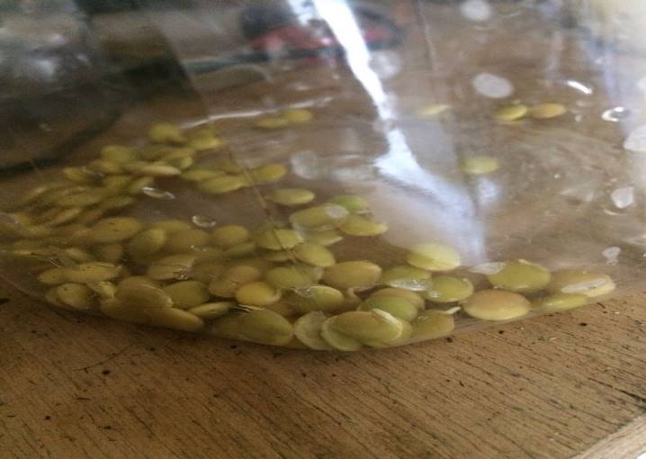

Fonte: elaborada pelos autores

**Figura 2 -** Aparência das lentilhas no terceiro dia de germinação

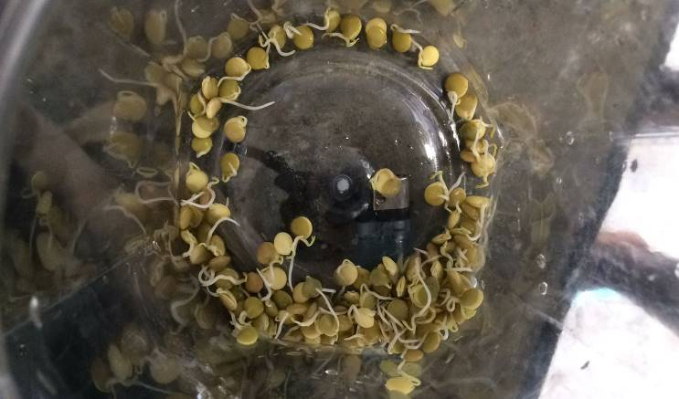

Fonte: elaborada pelos autores

**Figura 3** - Feijão Azuki no primeiro dia de germinação

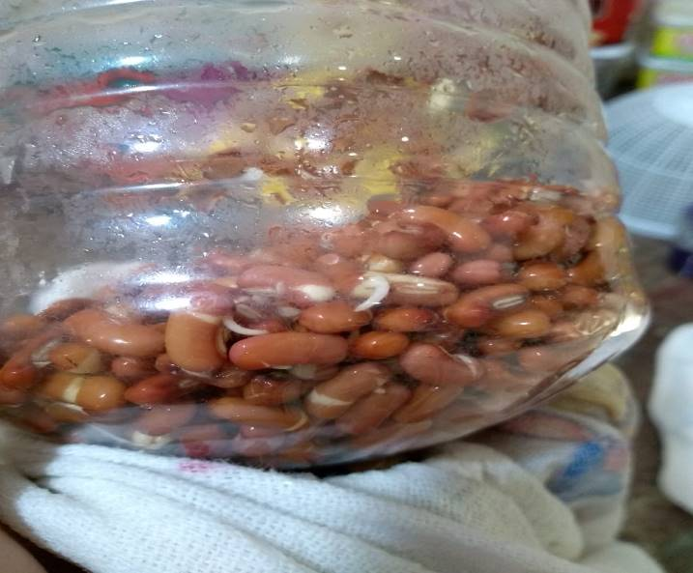

Fonte: elaborada pelos autores

**Figura 4 -** Feijão Azuki no terceiro dia de germinação

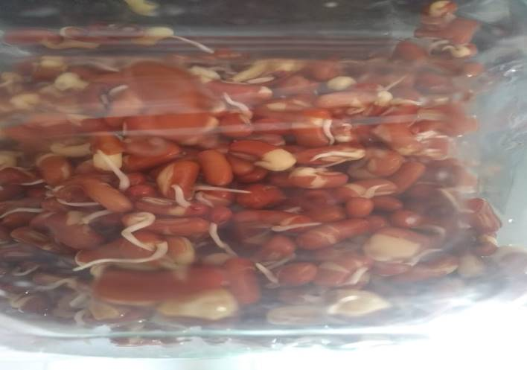

Fonte: elaborada pelos autores

**Figura 5 -** Brotos de lentilha após 6 dias de germinação

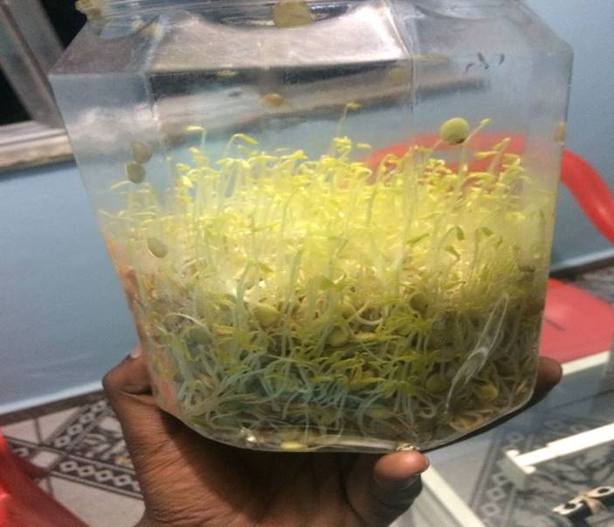

Fonte: elaborada pelos autores

Para que pudéssemos investigar a aceitação dos alunos a esse tipo de alimento, resolvemos realizar uma pesquisa na Feira de ciências realizada no CIEP 111, no mês de setembro. Apresentamos nosso trabalho no período da manhã. Participaram deste evento estudantes do nono ano do Ensino Fundamental II, estudantes do Ensino Médio, professores e alguns responsáveis.

Durante o evento apresentamos o nosso trabalho e inicialmente explicamos aos alunos que visitaram nossa turma, como foram produzidos os brotos (Figura 6 e 7). Enfatizamos o quanto é fácil produzir em casa, assim como é um alimento saudável e nutritivo, pela presença de aminoácidos essenciais, vitaminas e enzimas. Depois propomos a degustação do produto, acompanhado de sal e molho de salada (azeite e gotas de limão) ou molho de soja à gosto (Figura 8). Após os participantes experimentarem, eles respondiam a um questionário com as seguintes perguntas:

1. Você achou o sabor do broto agradável?

( ) sim ( ) não

1. Você faria brotos em casa?

( ) sim ( ) não

1. Você comeria brotos na merenda?

( ) sim ( ) não

Os resultados foram transformados em gráficos, para que pudéssemos analisar a aceitação dos brotos pelos estudantes, ou de sua produção em casa para o consumo.

**Figura 6 -** Degustação de brotos durante a Feira de Ciências do CIEP 111

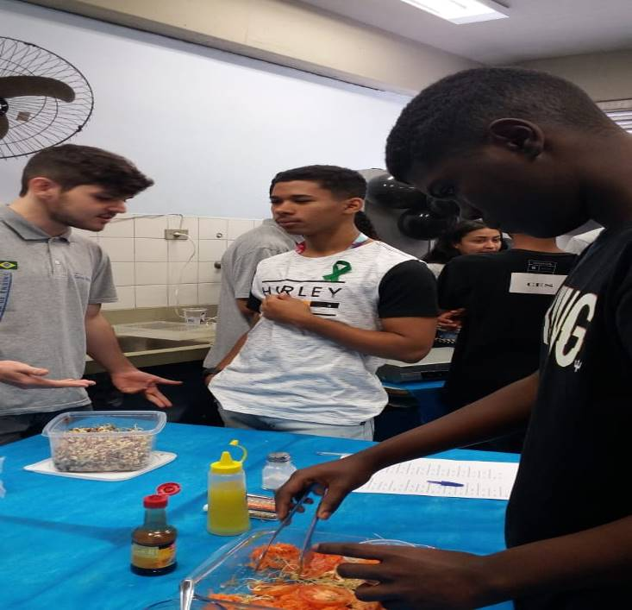

Fonte: elaborada pelos autores

**Figura 7 -** Espaço para degustação e preenchimento do questionário

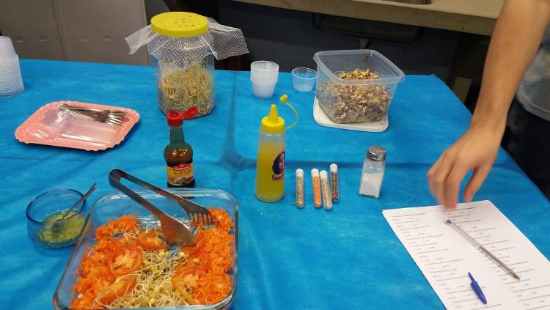

Fonte: elaborada pelos autores

**Figura 8 -** Preenchimento dos questionários pelos estudantes, após a degustação

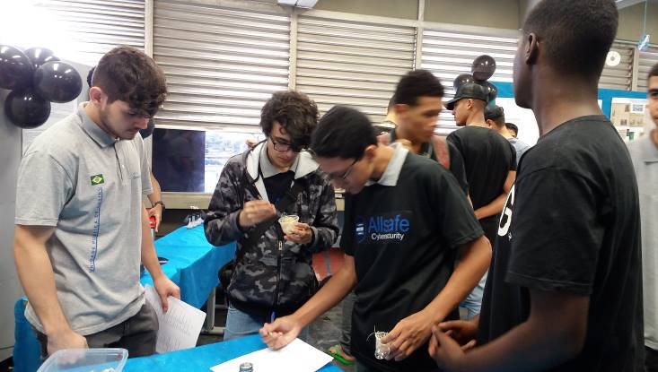

Fonte: elaborada pelos autores

**Resultados e Discussão**

Dos três tipos de sementes produzidos, apenas o feijão Azuki e a lentilha verde germinaram de forma adequada, a lentilha vermelha não germinou, então não utilizamos em nossa análise final.

A produção final das sementes resultou em um crescimento de 248% para a lentilha e 390% para o feijão, conforme indica o gráfico 1. Mostrando assim um crescimento extremamente vantajoso, que ao custo de R$3,05 cerca de 200g de sementes, produziram 725g de salada rica em nutrientes, baixo teor de fitatos (substâncias antinutricionais presentes em sementes de leguminosas e cereais), agrotóxicos e fertilizantes. Apresentando um crescimento total de 317%. Assim como em outras referências, verificamos que uma semana é suficiente para a produção dos brotos. Além disso, foi produzido dentro de um recipiente plástico, que pode ser de material reutilizado, como garrafas PET, desde que estejam completamente higienizadas. Realizando um serviço ambiental, que é o da reutilização. O resultado teve um custo muito baixo, quase nenhum esforço físico e grande produção, mostrando-se como um método bem eficiente. Diferente de outros ingredientes utilizados em saladas, como alface e agrião por exemplo, nos quais são utilizados defensivos agrícolas, demandam tempo de produção, entre outros fatores.

**Gráfico 1-** Resultados do crescimento obtido após uma semana do início da germinação

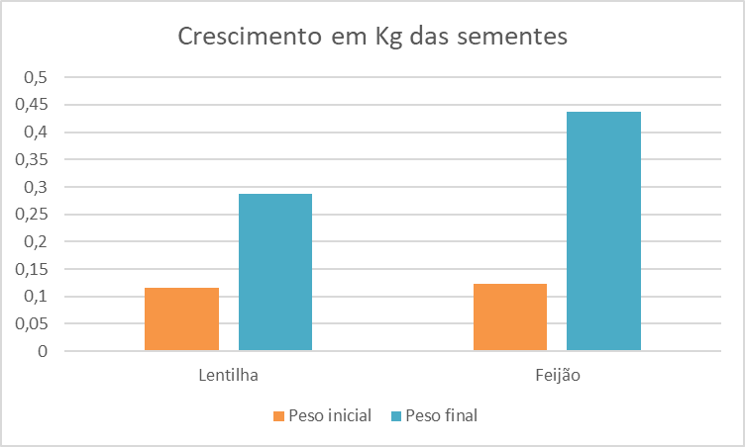

Fonte: elaborado pelos autores

Durante a feira de ciências, 50 visitantes degustaram os brotos e responderam às perguntas da pesquisa. A maioria dos visitantes (84%) achou o sabor agradável (gráfico 2). No entanto, é importante registrar que alguns estudantes recusaram-se a experimentar.

**Gráfico 2:** Porcentagem de visitantes que aprovam o sabor dos brotos. Sim 84% e Não 16%

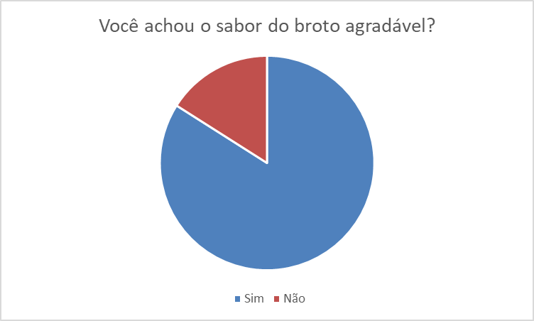

Fonte: elaborado pelos autores

A adesão à produção de brotos em casa (27 alunos) fo**i** bem equilibrada em relação a aqueles que não produziriam (23 alunos), conforme indica o gráfico 3. Cuidar da produção por uma semana realizando o processo de lavagem, apesar de ser simples, demanda um certo tempo e atenção, de modo que a maioria dos jovens não se sente disposta a realizar esse processo. Entretanto, os dados mostram que uma parcela significativa informou estar disposta a mudar sua relação com o alimento de apenas consumidor, para produtor. No futuro essa relação pode-se tornar também um hábito saudável dos cidadãos. Para facilitar ainda mais o processo de produção, a criação de um equipamento automático de lavar os brotos com um temporizador, pode ser uma alternativa viável.

**Gráfico 3 -** Quantidades de indivíduos dispostos a produzir brotos

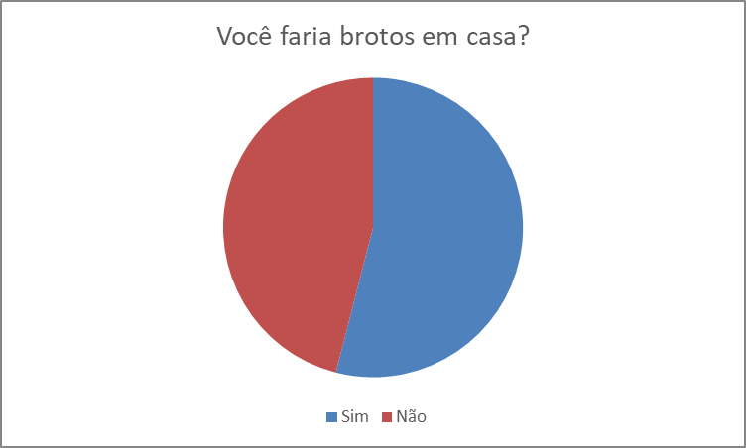

Fonte: elaborado pelos autores

Sobre o oferecimento dos brotos na merenda escolar, verificamos que existe uma resistência ao novo alimento, pois apenas 42% afirmaram que comeriam brotos na merenda (Gráfico 4), mostrando uma certa divergência com a resposta sobre a aprovação do sabor dos brotos, já que uma porcentagem maior acha o sabor agradável (Gráfico 2).

**Gráfico 4 –** Percentagem de alunos que comeriam brotos na merenda

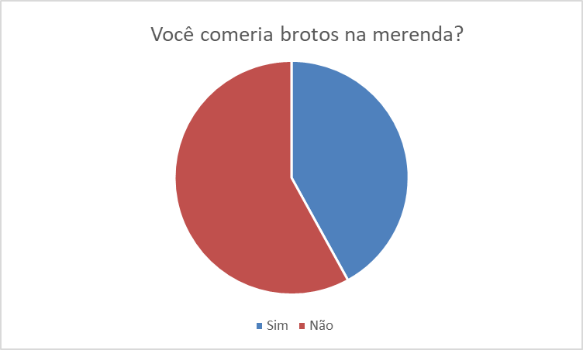

Fonte: elaborado pelos autores

Este resultado mostra uma rejeição maior (58%) do que a aceitação à introdução de brotos na alimentação. Apesar do broto ter um sabor suave e agradável, não parece que os estudantes estão dispostos a mudar hábitos na alimentação. Não podemos ignorar, também, que uma parcela considerável dos estudantes afirmou que comeria os brotos. Talvez se os brotos realmente fossem oferecidos junto a outros alimentos tradicionais, uma parcela maior de alunos pudesse criar o costume, e consumiria os brotos sem resistência. Ainda assim, os brotos podem ser introduzidos na receita de sucos ou sanduiches aumentando desde modo a variedade de cardápios e o seu teor nutritivo. Além disso, nossa amostra foi realizada com um público relativamente pequeno (50 indivíduos), portanto, seria recomendável realizar futuramente uma pesquisa com uma amostragem maior, para poderemos ter um retrato real sobre o tema abordado.

**Conclusões**

A produção de brotos de lentilha verde e feijão é um processo eficiente, no que diz respeito ao custo benefício. Apresentando baixo custo e alta produção. Além disso, trata-se de alimento nutritivo e livre de defensivos agrícolas, que demanda pouco espaço e esforço físico.

Os estudantes aceitaram bem o sabor dos brotos de lentilha e feijão, mostrando também uma simpatia em experimentar novos alimentos, entretanto, a proposta de introduzir os brotos na merenda escolar causou uma resistência maior que aceitação. Isso mostra que os hábitos alimentares devem ser cultivados e introduzidos aos poucos, para vencer a resistência ao novo.

Parte da população de jovens estudada está disposta a produzir seu próprio alimento em casa, demonstrando que novos hábitos em relação aos alimentos podem ser introduzidos também na juventude e não só na infância. Para tornar o processo de produção ainda mais atrativo, propomos que mecanismos automatizados sejam criados para incentivar o cultivo em casa. Acreditamos que os estudantes estão abertos para novas possibilidades de alimentação que, se forem introduzidas na escola, podem tornar a população de uma forma geral mais saudável e sem deficiência de nutrientes em sua alimentação. Propomos também que esta pesquisa possa ser ampliada para que tenhamos dados mais concretos e possamos alcançar um público maior para a divulgação desta forma tão nutritiva de alimentação.

**Agradecimentos**

Agradecemos a equipe do Laboratório de ciências do CIEP111 pelo empréstimo do material para realização desta pesquisa.

**Referências**

ABREU, M. *Alimentação Escolar*: combate à desnutrição e ao fracasso escolar ou direito da criança e ato pedagógico? Em Aberto: Brasília, ano 15, n.67, p. 5-20, 1995.

BRANCO, A. *Como cultivar brotos em casa*. Explicação passo a passo. Gremme 2016. Disponível em: https://www.greenme.com.br/como-plantar/4655-como-cultivar-brotos-comestiveis. Acesso em: 07 ago. 2018.

CERQUEIRA, F.; FACCHINA, M. *A agenda 21 e os objetivos de desenvolvimento do Milênio*: as oportunidades para o nível local. Caderno de debate, n.5. MMA: Brasília, 2005. Disponível em: http://www.odmbrasil.gov.br/legislacao/agenda-21-e-os-odm. Acesso em: 10 jul. 2018.

[MARQUES, R. O.](https://www.embrapa.br/busca-de-publicacoes/-/publicacao/list/autoria/nome/raquel-ornelas-marques?p_auth=57XHwppQ); [GONÇALVES, H. C.](https://www.embrapa.br/busca-de-publicacoes/-/publicacao/list/autoria/nome/heraldo-cesar-goncalves?p_auth=57XHwppQ); [MEIRELLES, P. R. de L.](https://www.embrapa.br/busca-de-publicacoes/-/publicacao/list/autoria/nome/paulo-roberto-de-lima-meirelles?p_auth=57XHwppQ); FERREIRA, R. de P. *Produção de brotos de alfafa para a alimentação humana*. Circular Técnica 76. São Carlos: Embrapa, 2017. Disponível em: [https://ainfo.cnptia.embrapa.br/digital/bitstream/item/170494/1/Circula76.pdf](https://www.embrapa.br/busca-de-solucoes-tecnologicas/-/produto-servico/4715/producao-de-brotos-de-alfafa-para-alimentacao-humana). Acesso em: 11 jun. 2018.

MOREIRA, P., PERES, E. Alimentação de Adolescentes. *Revista Alimentação Humana*, v.2, n. 4, p. 4-44, 1996.

TREINAMENTO e TECNOLOGIA. Como produzir brotos comestíveis. [*Revista Tecnologia e Treinamento*](http://www.tecnologiaetreinamento.com.br/author/cptttuov/) 2010. Disponível em: http://www.tecnologiaetreinamento.com.br/agroindustrias/processamento/como-produzir-brotos-comestiveis. Acesso em: 05 jun. 2018.